HV300手持高清测速仪

真正的手持高清测速仪，可以手持也可以安放在三脚架上，照片清晰度有300万高清，可以选择自动抓拍和手动抓拍，非目前市场上的手持抓拍测速仪可以比，其他任何一款手持拍照测速仪都是标清的，显示屏320×240，只有7.6万像素，抓拍的图片尺寸只有768×576，像素只有40万。HV300手持高清测速仪的屏幕分辨率是1280*720，抓拍的图片尺寸是2048*1152，300万高清，超远距离抓拍，最远可以拍到150米左右。
由美国SI3专用测速雷达模块，摄像模块，高清视网膜显示屏，固态存储模块，双核处理系统高度集成，可以实时设置限速值和抓拍地点等信息，显示屏可显示违章车辆的实时视频图像和实时预览抓拍的图片，抓拍到的照片上自动叠加有日期，时间，规定限制速度，目标速度、超速比率等信息，绝对完全满足当前道路交通管理的应用需要。同时，可以无线方式将抓拍的图片传送到打印机或者是电脑，进行打印和管理，更加方便操作者进行现场管理。
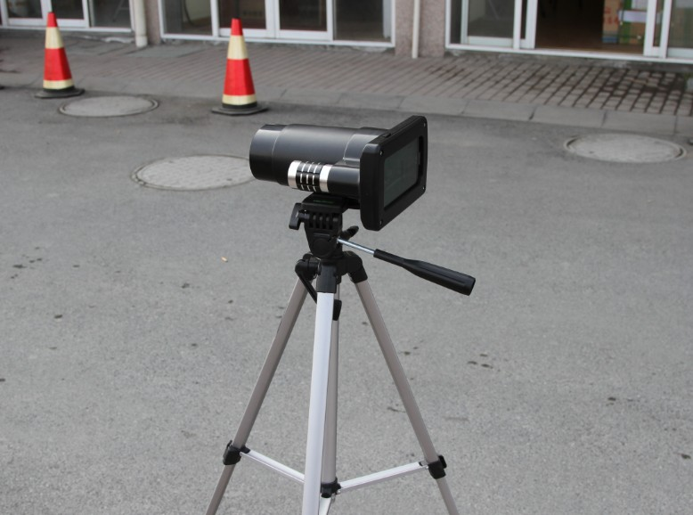
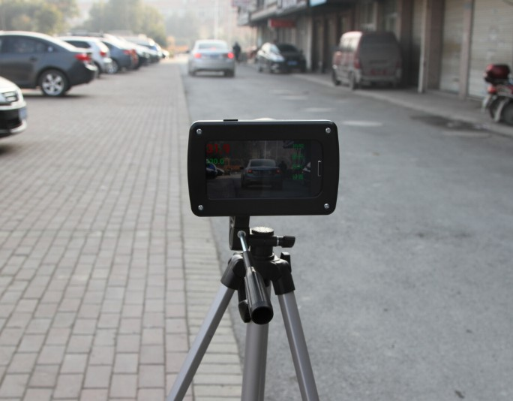
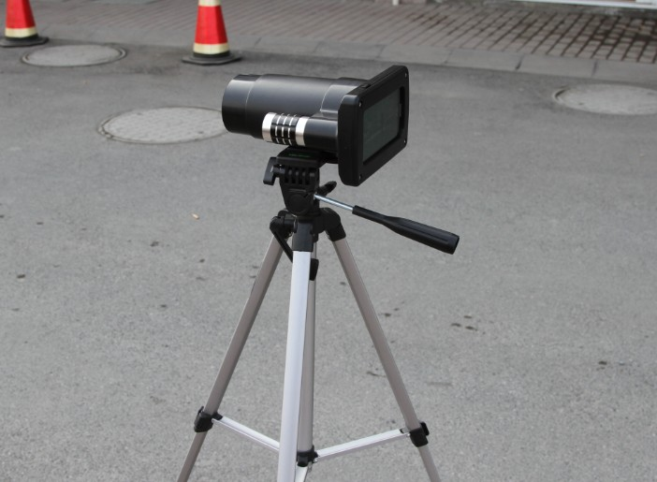

设备基本功能
①可以随时随地对当前路面同方向或反方向车辆的速度和图像进行手动抓拍；预想抓拍的车道可以选择。
②可抓拍超速车辆的彩色图像，图片上自动叠加违法时间、地点、限速值、实测速度值、超速百分比等彩色图片信息。
③传输方式：可通过USB或者是蓝牙和wifi方式无线传送到电脑或者是打印机，可以无线打印。
④测速精确、系统响应时间短，仅为 20ms，抓拍速度快，反应时间的1/100000S。
⑤抓拍准确，画面清晰，允许现场随时更改路段名称和限速值.

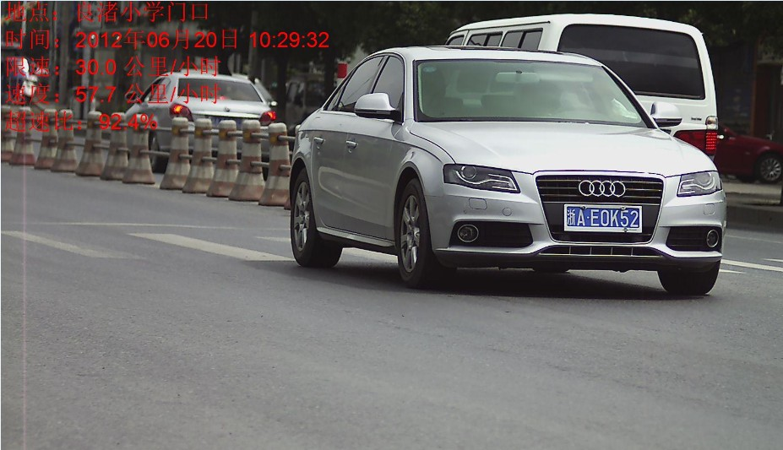

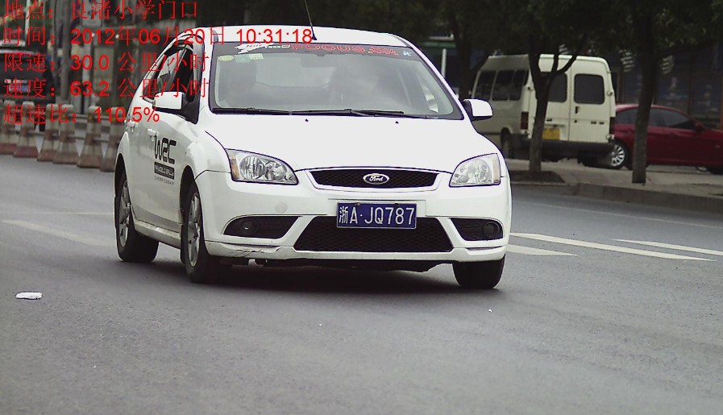

四、技术参数
工作波段： K波段
波束宽度： ±5°
测速范围： 5～321 km/h
测速精度： ±1 km/h
工作模式： 同向、反向、双向
存储接口：内置16G固态硬盘
显示区域： 4.8〞视网膜显示屏
图像显示分辨率：1280*720高清视网膜屏
拍摄图片分辨率： 2048*1152 ，300万高清
工作温度： -40℃～+65℃
电池容量： 12v2800mha
重 量： 1.1 kg

